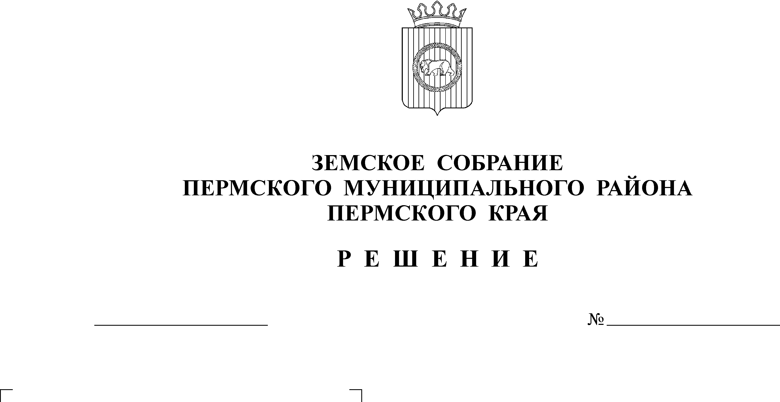
Об утверждении Порядка
подготовки, рассмотрения,
принятия и опубликования
правовых актов Земского
Собрания Пермского
муниципального района
28.01.2010
39

С целях обеспечения своевременной и качественной подготовки проектов правовых актов к рассмотрению их на заседаниях Земского Собрания Пермского муниципального района
Земское Собрание РЕШАЕТ:
1. Утвердить Порядок подготовки, рассмотрения, принятия и опубликования правовых актов Земского Собрания Пермского муниципального района согласно приложению.
2. Признать утратившими силу решения Земского Собрания:
2.1. от 23.03.2006 № 321 «Об утверждении Положения о порядке подготовки, рассмотрения, принятия и обнародования (опубликования) нормативных правовых актов Земского Собрания»;
2.2. от 26.04.2007 № 509 «О внесении изменений в решение Земского Собрания от 23.03.2006 № 321»;
2.3. от 31.01.2008 № 625 «О внесении изменений в Положение о порядке подготовки, внесения проектов нормативных правовых актов на рассмотрение Земского Собрания, утвержденное решением Земского Собрания от 23.03.2006 № 321».
3. Настоящее решение вступает в силу со дня его подписания.
4. Разместить настоящее решение на официальном сайте Пермского муниципального района.

Глава
муниципального района А.П. Кузнецов

Приложение к решению
Земского Собрания
от 28.01.2010 № 39

ПОРЯДОК ПОДГОТОВКИ, РАССМОТРЕНИЯ, ПРИНЯТИЯ И ОПУБЛИКОВАНИЯ ПРАВОВЫХ АКТОВ ЗЕМСКОГО СОБРАНИЯ ПЕРМСКОГО МУНИЦИПАЛЬНОГО РАЙОНА

I. ОБЩИЕ ПОЛОЖЕНИЯ

1.1. Настоящий Порядок разработан с целью обеспечения качества подготовки проектов правовых актов, внесенных на рассмотрение Земского Собрания Пермского муниципального района (далее по тексту Земского Собрания), и повышения эффективности правотворческой деятельности местного самоуправления.
1.2. Правовые акты должны соответствовать Конституции Российской Федерации, федеральным конституционным законам, федеральным законам, Уставу Пермского края и законам Пермского края, Уставу Пермского муниципального района.
1.3. Нормативно-правовые акты о бюджете Пермского муниципального района вносятся, рассматриваются и принимаются в порядке, установленном Положением «О бюджетном процессе в Пермском муниципальном районе» и Регламентом Земского Собрания.
1.4. Проекты правовых актов, поправки к ним могут вноситься следующими субъектами правотворческой инициативы:
- депутатами Земского Собрания,
- постоянными комиссиями Земского Собрания,
- главой Пермского муниципального района,
- главой администрации Пермского муниципального района,
- органами местного самоуправления сельских поселений, входящих в состав Пермского муниципального района,
- органами территориального общественного самоуправления,
- инициативными группами граждан в порядке, установленном статьей 13 Устава Пермского муниципального района,
- Контрольно-счетной палатой муниципального района в пределах ее полномочий.
1.5. Процесс подготовки проекта правового акта включает:
- рассмотрение предложения и принятие решения по подготовке проекта;
- организационно-техническое и финансовое обеспечение подготовки проекта;
- сбор необходимых материалов и информации;
- разработку концепции проекта;
- составление текста проекта;
- согласование, в том числе обсуждение проекта;
- проведение юридической (научной) экспертизы.
- определение круга специалистов, привлекаемых к подготовке проекта правового акта;
- доработка проекта правового акта с учетом поступивших замечаний и предложений.

II. ПОДГОТОВКА ПРОЕКТОВ ПРАВОВЫХ АКТОВ К РАССМОТРЕНИЮ НА ЗЕМСКОМ СОБРАНИИ

2.1. Правотворческая инициатива осуществляется в форме внесения на рассмотрение Земского Собрания:
а) проекта правового акта;
б) поправок к проекту правового акта.
2.2. При внесении проекта правового акта должны быть представлены:
а) пояснительная записка к проекту правового акта, содержащая обоснование необходимости его принятия и предмет регулирования;
б) текст проекта правового акта на бумажном и магнитном носителях (диске), с указанием субъекта правотворческой инициативы;
в) финансово-экономическое обоснование (в случае внесения правового акта, реализация которого требует финансовых затрат);
г) перечень правовых актов Пермского муниципального района, требующих внесения изменений, дополнений или отмены в случае принятия представленного проекта правового акта;
д) тексты замечаний и предложений к проекту правового акта (если таковые имеются).
2.3. При внесении поправок к проекту правового акта должны быть представлены:
а) текст поправок к проекту правового акта, оформленный в виде таблицы (приложение 1 к Порядку);
б) текст поправок к проекту правового акта на магнитном носителе (диске).
2.4. Проект правового акта вносится в Земское Собрание только за подписью субъекта правотворческой инициативы.
Заключения, замечания и предложения специалистов за подписью соответствующих специалистов.
2.5. Лица и организации, не относящиеся к субъектам правотворческой инициативы, вправе обращаться с соответствующими предложениями о принятии, изменении либо отмене правовых актов Пермского муниципального района через субъектов правотворческой инициативы.
Такие обращения рассматриваются субъектом правотворческой инициативы в месячный срок с момента поступления к нему обращения.
2.6. Проекты правовых актов, поправки к проекту правового акта, внесенные на рассмотрение Земского Собрания, подлежат обязательной регистрации в аппарате Земского Собрания и главы Пермского муниципального района в день поступления.
Проекты правовых актов, поступившие в срок с 1 по 15 число текущего месяца, подлежат рассмотрению в текущем месяце (на очередном заседании Земского Собрания).
Проекты правовых актов, поступившие в срок с 16 по 31 число текущего месяца, подлежат рассмотрению в следующем месяце (на следующем заседании Земского Собрания).
Проекты правовых актов, внесенные за подписью главы Пермского муниципального района, вне зависимости от периода их поступления, подлежат рассмотрению на ближайшем очередном (внеочередном) заседании Земского Собрания).
2.7. Если представленные материалы не отвечают требованиям, указанным в пунктах 2.2.-2.4. настоящего раздела, данные документы возвращаются субъекту правотворческой инициативы для выполнения указанных требований.
2.8. Поступивший проект правового акта по мере необходимости, определяемой заместителем председателя Земского Собрания Пермского муниципального района, направляется в соответствующие функциональные органы администрации Пермского муниципального района, Контрольно-счетную палату Пермского муниципального района, прокуратуру Пермского района, иные соответствующие органы для заключения (экспертизы, согласования), с целью:
- оценки качества, обоснованности, своевременности, правомерности проекта, соблюдения в проекте закрепленных Конституцией Российской Федерации прав человека и гражданина;
- определения возможной эффективности правового акта;
- выявления возможных отрицательных последствий принятия проекта в качестве правового акта.
2.9. Заключения (экспертиза, согласование) направляются в Земское Собрание в письменном виде в течение 5 (пяти) рабочих дней со дня их получения соответствующим органом.
2.10. В случаях, когда реализация правового акта потребует дополнительных финансово-экономических или иных затрат, выдается поручение Контрольно-счетной палате Пермского муниципального района на проведение финансово-экономической экспертизы и подготовку заключения по ее результатам.
2.11. Если проект правового акта необходимо согласовать с органами местного самоуправления сельских поселений Пермского муниципального района, то такой правовой акт в обязательном порядке направляется на согласование в органы местного самоуправления сельских поселений Пермского муниципального района до рассмотрения его в первом чтении.
Рассылку проекта правового акта осуществляет Земское Собрание.
Проекты правовых актов, подлежащие согласованию с органами местного самоуправления сельских поселений Пермского муниципального района, могут быть рассмотрены во втором чтении не ранее чем через один месяц со дня отправки проекта правового акта на согласование. Рассмотрение проекта правового акта, подлежащего согласованию с органами местного самоуправления сельских поселений Пермского муниципального района, во втором чтении возможно до истечения одного месяца с даты отправки проекта правового акта на согласование в случае, когда получены официальные отзывы на проект правового акта со стороны всех сельских поселений Пермского муниципального района, которым соответствующий проект правового акта был направлен на согласование.
2.12. Проекты правовых актов, вносимых на рассмотрение Земского Собрания главой администрации Пермского муниципального района, должны сопровождаться письмом за его подписью либо за подписью должностного лица, временно исполняющего обязанности главы администрации Пермского муниципального района.
2.13. До принятия проекта правового акта Земским Собранием субъект правотворческой инициативы, внесший проект, имеет право отозвать его, оформив письменный отзыв. Отозванный проект правового акта может быть снова внесен на рассмотрение Земского Собрания в порядке, установленном настоящим Порядком.

III. РАССМОТРЕНИЕ ПРОЕКТОВ ПРАВОВЫХ АКТОВ

3.1. Рассмотрение проектов правовых актов осуществляется в соответствии с главой 4 Регламента Земского Собрания Пермского муниципального района.
3.2. Проекты правовых актов, внесенные главой Пермского муниципального района, главой администрации Пермского муниципального района рассматриваются на заседания Земского Собрания (постоянных комиссий) в первоочередном порядке по их предложению.
3.3. Проекты правовых актов, предусматривающие расходы, покрываемые за счет средств районного бюджета, рассматриваются Земским Собранием по представлению главы администрации Пермского муниципального района либо при наличии его заключения.
3.4. При внесении более одного проекта правового акта по одному и тому же вопросу (альтернативные правовые акты) Земское Собрание рассматривает их одновременно. По итогам рассмотрения в порядке, установленном Регламентом Земского Собрания, голосуется решение о принятии одного из альтернативных проектов. Принятие одного из проектов означает отклонение других.
Земское Собрание может рекомендовать субъектам правотворческой инициативы, внесшим альтернативные проекты правового акта, подготовить согласованный вариант проекта правового акта.

IV. ПРИНЯТИЕ ПРОЕКТОВ ПРАВОВЫХ АКТОВ

Правовые акты Земского Собрания принимаются в порядке определенном Регламентом Земского Собрания в соответствии с Уставом Пермского муниципального района.

V. ОПУБЛИКОВАНИЕ ПРАВОВЫХ АКТОВ

5.1. Принятый правовой акт в течение 10 (десяти) рабочих дней направляется главе Пермского муниципального района для подписания и опубликования (обнародования).
5.2. Глава Пермского муниципального района обязан подписать правовой акт в течение 3 (трех) рабочих дней.
Глава Пермского муниципального района обязан опубликовать (обнародовать) правовой акт в течение 7 (семи) рабочих дней.
5.3. Правовые акты вступают в силу в соответствии с Уставом Пермского муниципального района и Регламентом Земского Собрания.
5.4. Официальным опубликованием (обнародованием) правовых актов считается первая по времени публикация его полного текста: в муниципальной газете «Нива», в бюллетене муниципального образования «Пермский муниципальный район», на официальном сайте Пермского муниципального района (www.permraion.ru).
Правовые акты могут быть опубликованы в виде отдельного издания.
5.5. Правовые акты Земского Собрания подлежат регистрации в Земском Собрании с присвоением каждому регистрационного номера.
Ненормативным правовым актам в регистрационный номер дополнительно через дефис включается индекс «п».

VI. ДЕЙСТВИЕ ПРАВОВЫХ АКТОВ ВО ВРЕМЕНИ,
В ПРОСТРАНСТВЕ И КРУГ ЛИЦ, ДЛЯ КОТОРЫХ ОНИ ОБЯЗАТЕЛЬНЫ

6.1. Правовой акт действует бессрочно, если в тексте не оговорено иное.
6.2. Временной срок может быть установлен для всего правового акта или его части. В этом случае в правовом акте (его части) должны быть указаны срок действия правового акта или события, при наступлении которого правовой акт утрачивает силу.
6.3. По истечении указанного срока или при наступлении указанного в правовом акте события, правовой акт (его часть) автоматически утрачивает силу.
6.4. До истечения установленного срока правового акта (его части), Земское Собрание может принять решение о продлении действия правового акта (его части) на новый срок или о придании ему бессрочного характера.
6.5. Правовые акты, принятые в пределах компетенции Земского Собрания, подлежат обязательному исполнению на всей территории Пермского муниципального района.
За неисполнение муниципальных правовых актов граждане, руководители организаций, должностные лица органов государственной власти и должностные лица органов местного самоуправления несут ответственность в соответствии с законодательством.

VII. ЗАКЛЮЧИТЕЛЬНЫЕ ПОЛОЖЕНИЯ

Копии нормативных правовых актов, сведения об их официальном опубликовании (обнародовании), дополнительные сведения к ним направляются в уполномоченный орган для включения в Регистр муниципальных нормативных правовых актов Пермского края в порядке, установленном законодательством.

Приложение 1
к Порядку
подготовки, рассмотрения,
принятия и опубликования
правовых актов Земского Собрания
Пермского муниципального района

ТАБЛИЦА ПОПРАВОК, ПРЕДЛОЖЕНИЙ
К ПРОЕКТУ РЕШЕНИЯ ЗЕМСКОГО СОБРАНИЯ «..........»

N  п/п | Инициатор поправок | Куда вносится  (пп., п., ч.,  ст., раздел,  Положения  (Порядка),  проекта решения | Содержание поправки,  предложения | Результаты  голосования | Решение  рабочей  группы
1 |  |  |  | За -  Против -  Воздержались -
2

